基于STM32G431的高性能无刷电机FOC系统与电流环高带宽协同优化及

摘要
本项目面向工业现场对轻载姿态保持与小功率伺服的需求，设计并实现了一套基于 STM32G431CBT6 的单轴云台磁场定向控制（FOC）自稳系统。系统以 GM3506 无刷云台电机为执行机构，配合 ATK-PD6010B 三相驱动、AS5048A 磁编码器与 MPU6050 惯性测量单元，在 12 V 直流供电下完成电角度校准、闭环速度/位置控制及 IMU 辅助水平自稳。
软件采用“模型设计 + 嵌入式部署 + 图形化调试”路线：电流环 PI 与 SVPWM 由 Simulink Embedded Coder 自动生成并在 20 kHz PWM-ADC 同步中断中执行；位置环与自稳逻辑在应用层以约 1 kHz 更新，采用分段比例增益、微分阻尼与积分项消除重力静差。系统具备 ALIGN 旋转式零位校准、串口命令调度、100 Hz 遥测及母线电压/ADC 饱和等软件保护；PC 端除脚本化 foc_ctl.py 外，新增基于 PySide6 的 Qt 图形上位机，实现串口连接、实时曲线、标准流程按钮、速度/Iq 调节与软件看门狗，便于现场演示和联调。
经仿真与实物验证，电机可按指令正反转（如 ±40°/s、±100°/s），在底座倾斜时进入自稳模式可保持负载臂相对水平。本作品将电机控制、传感器融合与工程化工具链结合，具有结构清晰、参数可追溯、便于扩展多轴与视觉伺服等特点，适用于巡检云台、教学科研中的 FOC 实践平台。
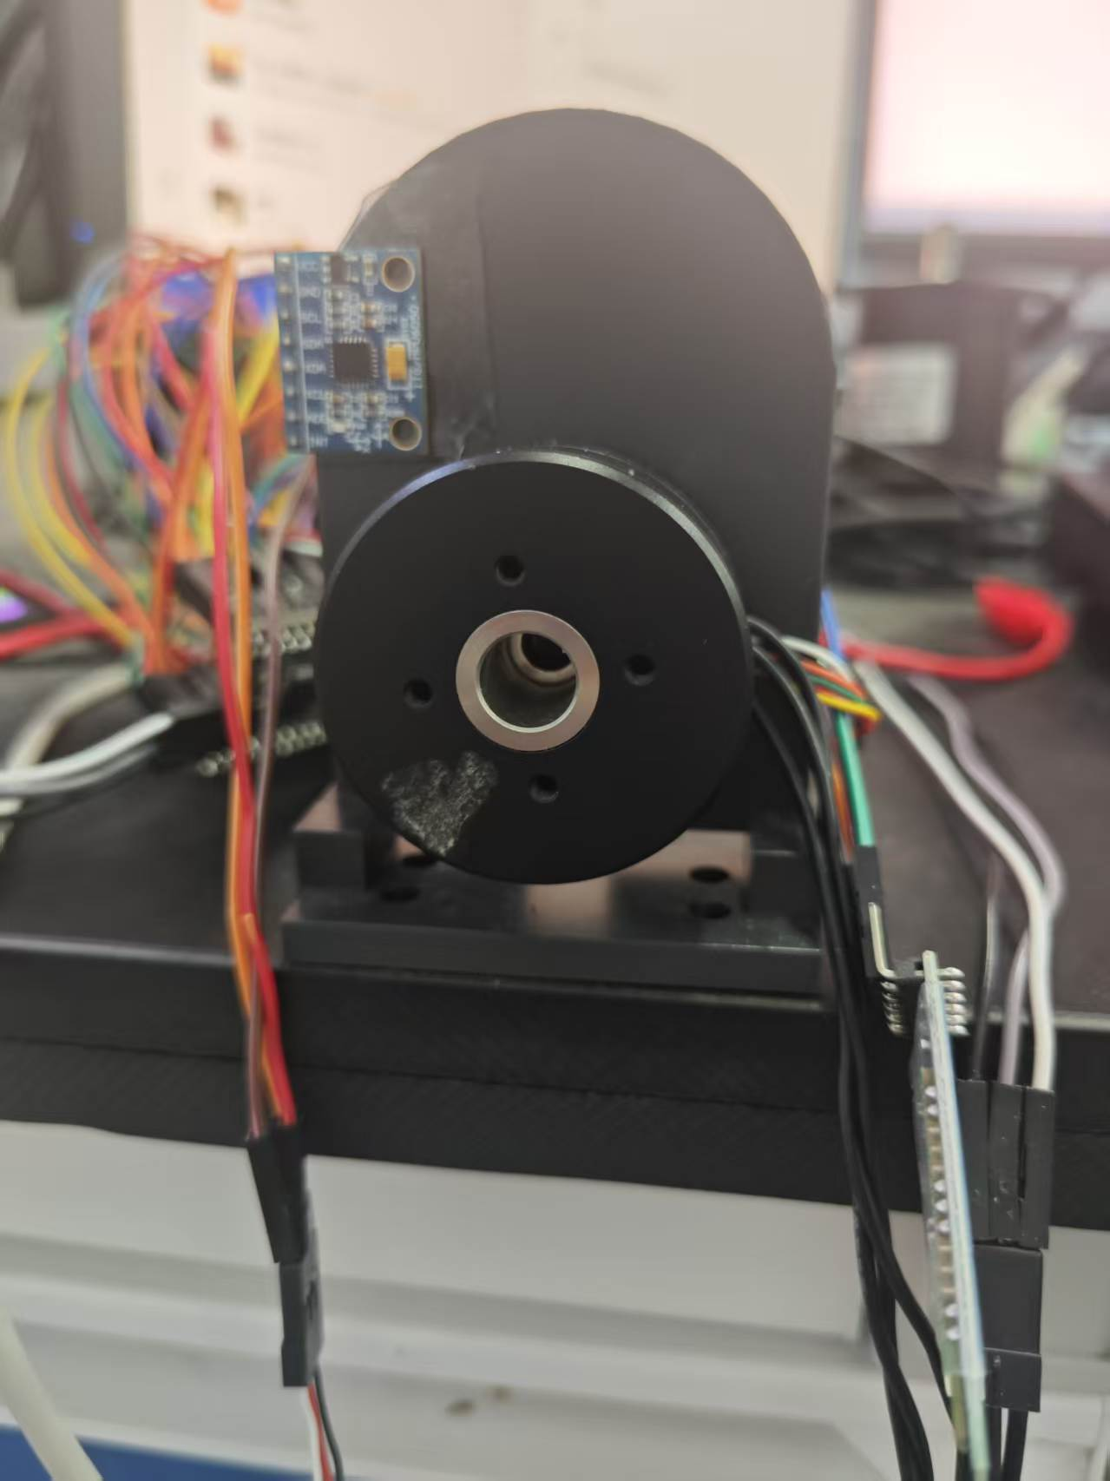

第一部分 作品概述
1.1功能与特性：本系统实现单轴云台的 FOC 驱动与姿态自稳。主要功能包括：（1）电角度校准（ALIGN）：开环采样结合 π/2 修正与 Iq 脉冲方向校验，建立可靠 dq 坐标；（2）运行模式：使能 RUN 后支持速度指令（S<dps>）、力矩注入（I<A>）、开环换相测试（O/X）及零点设定（H）；（3）IMU 自稳（G）：将 MPU6050 俯仰角映射为位置目标，电机反向补偿使臂端保持水平；（4）安全与诊断：母线 8–26 V 监测、ADC 饱和检测、速度超限切断、串口遥测与 dq 统计。
硬件上 MCU 170 MHz Cortex-M4 驱动 20 kHz 电流环；编码器 14 bit SPI 绝对角；通信采用 UART 字符协议，PC 端既可用 foc_ctl.py 脚本化演示全流程，也可通过 qt_host 图形上位机完成端口选择、遥测可视化、标准自稳流程控制、速度/力矩调试和急停保护。
1.2应用领域：工业 4.0 与机器人：单轴稳定平台可用于轻量传感器载体、管道/廊道巡检相机云台、协作机械臂末端调姿等，在载体晃动时维持视轴或工具姿态。无人机与光电吊舱：原理可扩展至多轴万向节，为航拍、搜救提供稳像基础。新能源与装备测试：FOC 平台可用于电机参数辨识、驱动算法对比及 HIL 前的快速原型。教育与竞赛：覆盖 CubeMX 外设、Simulink 代码生成、CMake 交叉编译与现场调试，契合嵌入式芯片与电机控制选题。
本方案强调低成本商用模块（GM3506、PD6010B、磁编）与开源工具链，便于实验室复现与二次开发。
1.3主要技术特点:（1）分层控制架构：电流环 20 kHz（Simulink 生成 PI + SVPWM），位置/自稳环 1 kHz（非线性 KP、KD、KI），职责清晰、易于调参。（2）模型驱动开发：foc_controller.slx 与 foc_params.m 统一带宽（200 Hz）与限幅，生成代码与 foc_interface.c ISR 无缝对接。（3）高精度角度链：AS5048A SPI 绝对编码 + 旋转校准，消除安装误差；IMU 提供重力参考实现外环补偿。（4）工程化状态机：INIT→CALIBRATE→READY→RUN/FAULT，含零偏采集、对齐验证与故障复位策略。（5）可观测性：100 Hz 遥测、Simulink 闭环仿真（foc_sim.slx）及 Python 监控，缩短"仿真—下位机"迭代周期。（6）机械适配：gimbal_mount/ 提供 3D 打印支架 STL，便于快速搭建单轴演示台。
1.4主要性能指标:
指标项 | 参数
主控 MCU | STM32G431CBT6，170 MHz
电机 | GM3506，11 极对
电流环执行频率 | 20 kHz
电流环设计带宽 | 200 Hz（Simulink PI）
编码器 | AS5048A，14 bit SPI
IMU | MPU6050，I2C
供电 | 12 V DC，母线保护 8–26 V
速度模式 | 指令示例 ±40°/s、±100°/s
速度保护 | 400°/s（ISR 切断力矩）
位置环输出限幅 | 约 45°/s（应用层）
遥测 | UART 100 Hz
上位机交互 | PySide6 图形界面；USART3 115200；实时位置/Iq/IMU 曲线；流程按钮与软件看门狗
1.5主要创新点:
1. Simulink 电流环 + ISR 位置自稳：内环模型自动生成，外环针对重力静差定制分段 KP 与积分，兼顾响应与平稳。
2. 旋转式 ALIGN 流程：结合开环角与编码器互校验，降低磁编安装误差对 FOC 的影响。 3. IMU—编码器双反馈自稳：俯仰角作位置目标，编码器闭环执行，底座倾斜时仍保持水平。 4. 图形化上位机与脚本化调试并行：foc_ctl.py 支持一键串联校准、使能、自稳，qt_host 基于 PySide6 提供实时位置/Iq/IMU 曲线、流程按钮、速度滑块、力矩注入、三连发急停和软件看门狗，提升比赛现场演示与故障定位效率。 5. 完整开源链路：CubeMX + CMake + Simulink ERT + Qt/Python 上位机 + 仿真图，参数与代码同源可追溯。
1.6设计流程: 需求分析（单轴稳像、FOC）→ 电机与驱动选型 → Simulink 电流环建模与 foc_sim.slx 闭环验证 → CubeMX 配置 TIM1/ADC/SPI/I2C/UART → 集成 ERT 代码与 app_control 状态机 → 编码器/IMU 驱动与 ALIGN → 位置与自稳联调 → 3D 打印机械件装配 → 串口协议、Python 脚本与 Qt 图形上位机开发 → 实物指标测试、遥测曲线核查与文档整理。
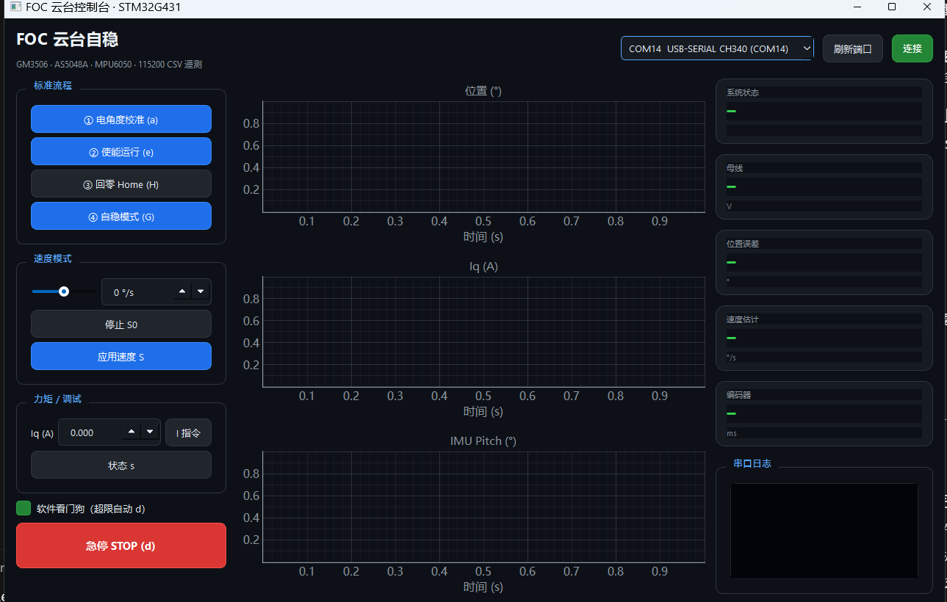

第二部分 系统组成及功能说明
2.1整体介绍
系统由功率与驱动、传感、控制计算、人机交互四部分组成。12 V 经驱动板 ATK-PD6010B 逆变驱动 GM3506；STM32G431 通过 TIM1 输出 SVPWM，ADC 同步采样三相电流与母线/温度；AS5048A 经 SPI 提供转子位置，MPU6050 经 I2C 提供姿态；UART 连接 PC 下发 a/e/H/G/S/I/d 等命令并上传 T,... CSV 遥测。人机交互层包含命令行脚本与 Qt 图形上位机：脚本适合自动化复现实验，Qt 上位机适合比赛现场连接、曲线观察、流程控制和急停保护。数据流：IMU pitch / 用户指令 → 位置目标 → ISR 级位置控制 → IqRef → FOC 电流环 → SVPWM → 三相驱动 → 编码器/电流/IMU 反馈闭环。
2.2硬件系统介绍
2.2.1 硬件整体介绍核心为 STM32G431CBT6 最小系统 + ATK-PD6010B 三相桥 + GM3506 电机；传感包括 AS5048A（轴端磁编）与 MPU6050（IMU 模块）；电源 12 V，逻辑 3.3 V。MCU 负责 PWM、电流采样、通信与实时算法；驱动板完成功率放大与保护。整体为桌面级单轴演示平台，便于示波器测电流与串口观察状态。
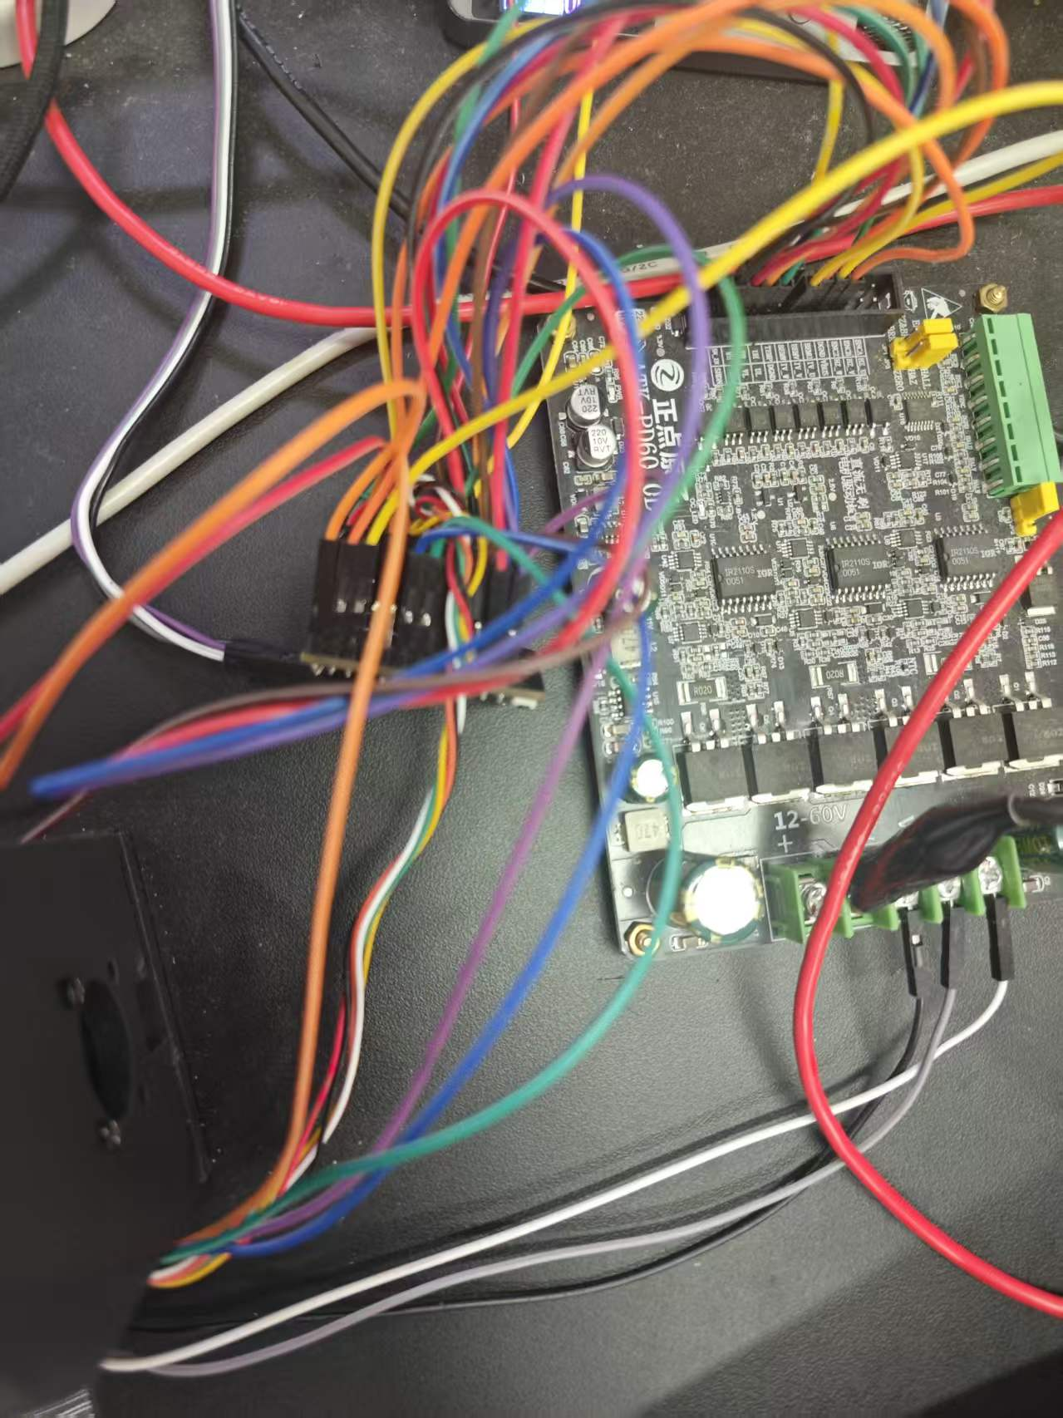
2.2.2 机械设计介绍：采用 gimbal_mount/ 中 3D 打印支架固定电机、IMU 与负载臂，保证 IMU 与旋转轴关系稳定、负载质心接近轴心以减小重力矩。
2.2.3 电路各模块介绍总体：MCU 板—驱动板—电机三相线；SPI 接编码器，I2C 接 IMU，UART 接 USB 转串口；ADC 采电流与母线。分区说明：（1）功率与驱动 ATK-PD6010B；（2）MCU 最小系统与时钟；（3）电流采样与运放通道（标注 IU/IV/IW、VBUS）；（4）编码器 SPI（CLK/MISO/MOSI/CS）；（5）IMU I2C（SCL/SDA）。
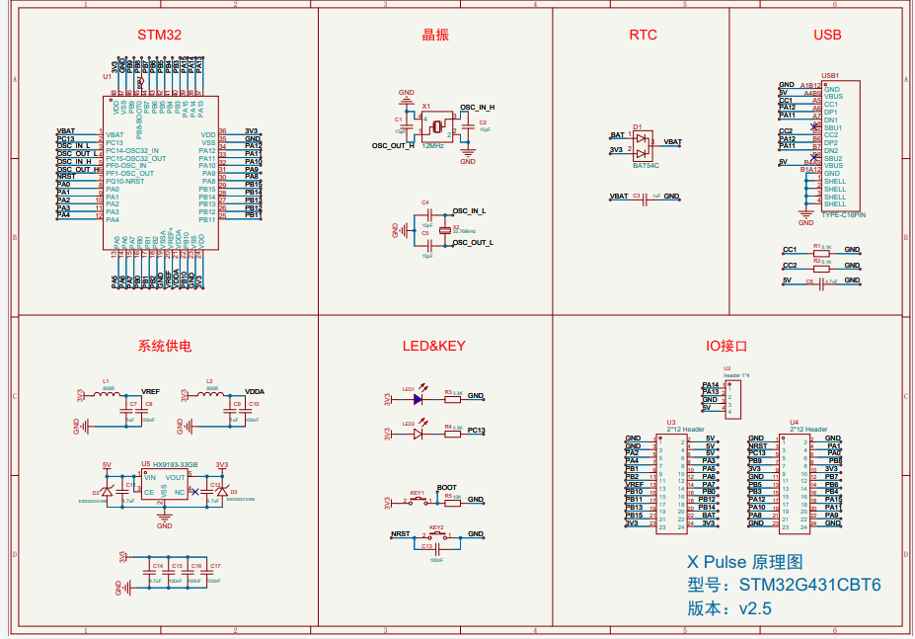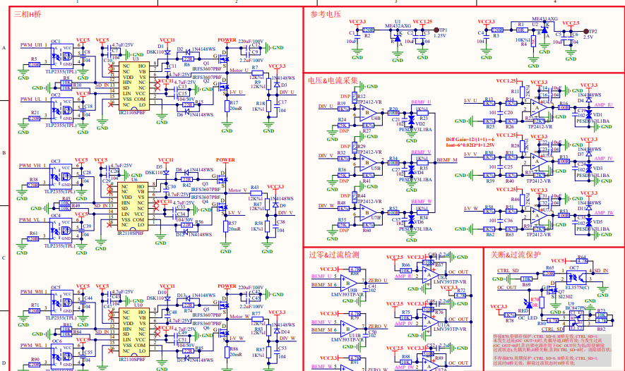
2.3软件系统介绍
2.3.1 软件整体介绍：软件分下位机固件（STM32G431CBT6_Motor/）、上位机工具（tmp/foc_ctl.py、foc_monitor.py、qt_host/）及离线仿真（MATLAB/Simulink）。固件基于 HAL + CMake 构建；应用层 app_control.c 负责状态机、模式切换、位置目标与自稳逻辑，foc_interface.c 负责 ISR 内测量、电流环 step 与保护，Simulink 生成 foc_controller.c。PC 端通过 USART3 @ 115200 与固件通信，接收 100 Hz CSV 遥测并下发单字符/行命令。Qt 图形上位机新增 qt_host 作为图形化调试与演示入口，采用 PySide6 构建桌面界面，pyserial 在独立 QThread 中完成串口收发，telemetry_parser.py 将固件输出的 T,... 遥测解析为结构化帧，pyqtgraph 以约 50 ms 刷新位置、Iq 与 IMU Pitch 曲线。界面左侧提供标准流程按钮（校准 a、使能 e、Home H、自稳 G）、速度滑块 S<dps>、直接力矩 I<amps> 与三连发急停 d；右侧显示系统状态、母线电压、位置误差、速度估计、编码器在线状态和串口日志。软件看门狗与 foc_ctl.py 保持相同保护思路，可在 FAULT、位置越界、速度异常或 Iq_ref 过大时自动下发停机命令。该上位机降低了演示和调参门槛，使故障定位从“串口文本观察”升级为“状态卡片 + 实时曲线 + 日志回显”的闭环工作流。

第三部分 完成情况及性能参数
3.1整体介绍
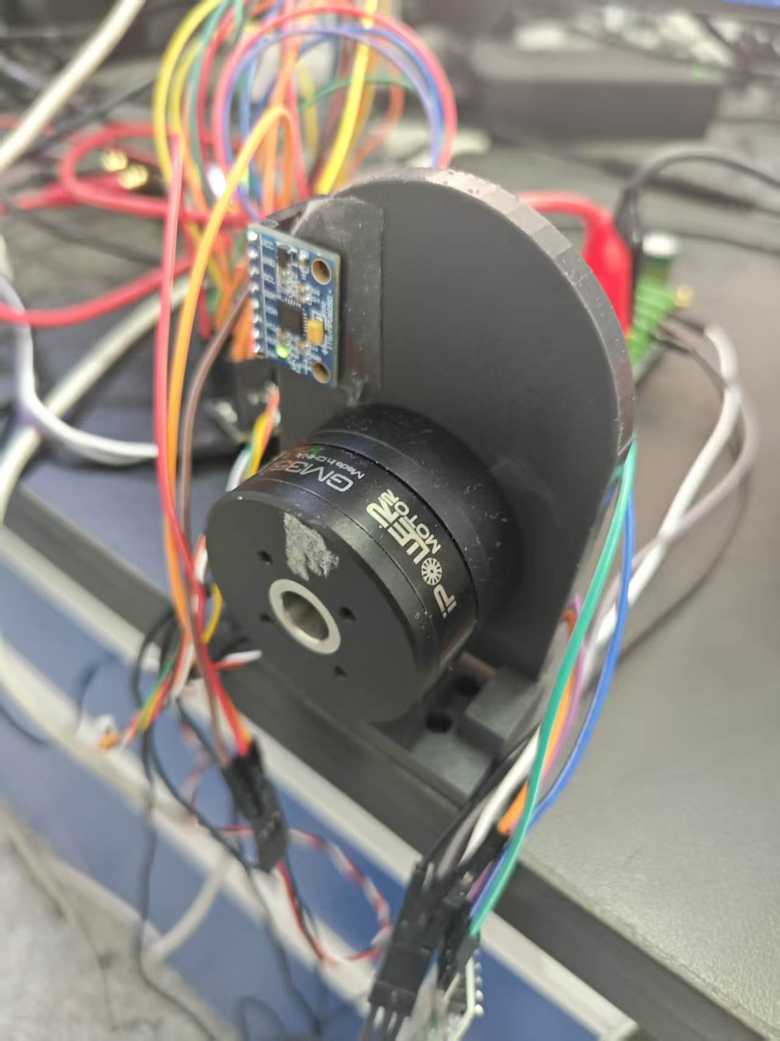
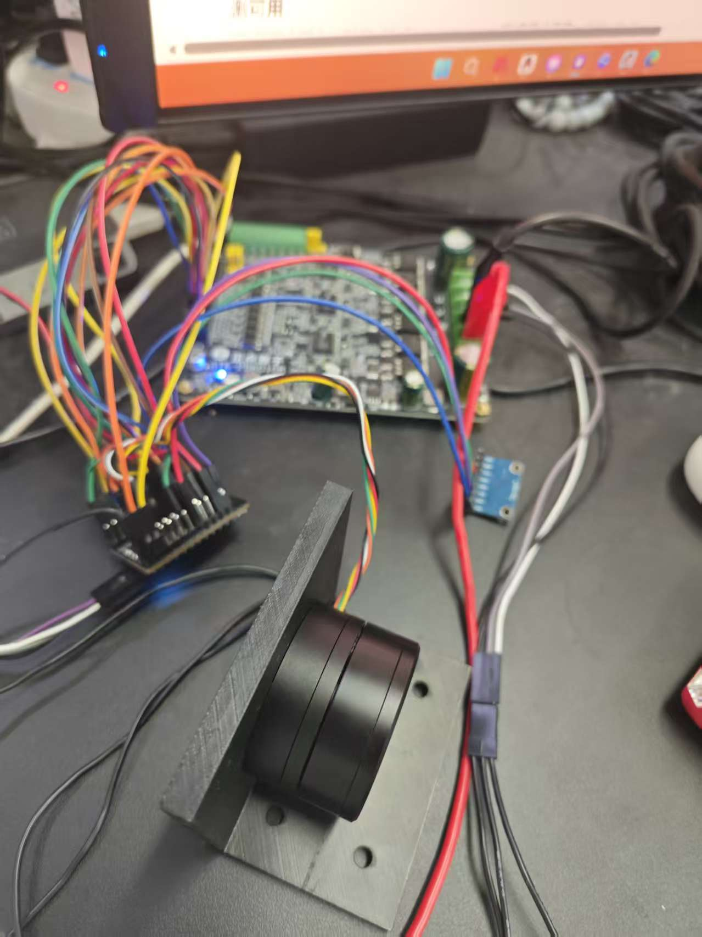
3.2工程成果：
3.2.1 机械成果3D 打印支架装配完成，电机轴与负载臂同轴度满足演示要求；自稳测试时底座可手动倾斜约 45°，臂端仍趋向水平。
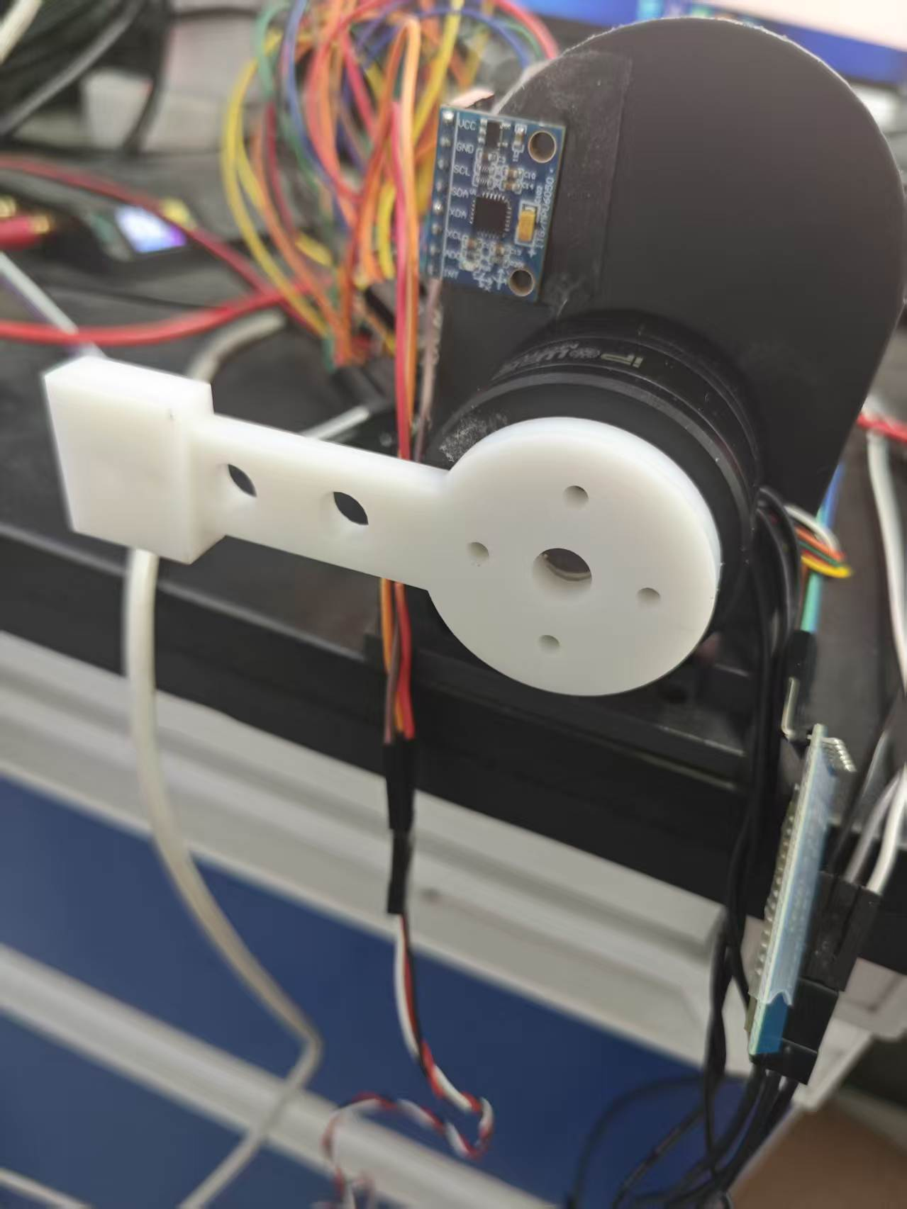
3.2.2 电路成果驱动板与 MCU 联调通过，三相 PWM 与电流采样正常；SPI 编码器、I2C IMU 通信稳定。
3.2.3 软件成果固件完成 ALIGN、RUN、SPEED、POSITION、STABILIZE、FAULT 等状态与控制模式，串口遥测稳定输出；命令行工具可复现实验流程；新增 Qt 图形上位机完成串口连接、T 帧解析、实时位置/Iq/IMU 曲线、标准流程控制、速度/力矩调试、状态卡片、日志回显和软件看门狗。
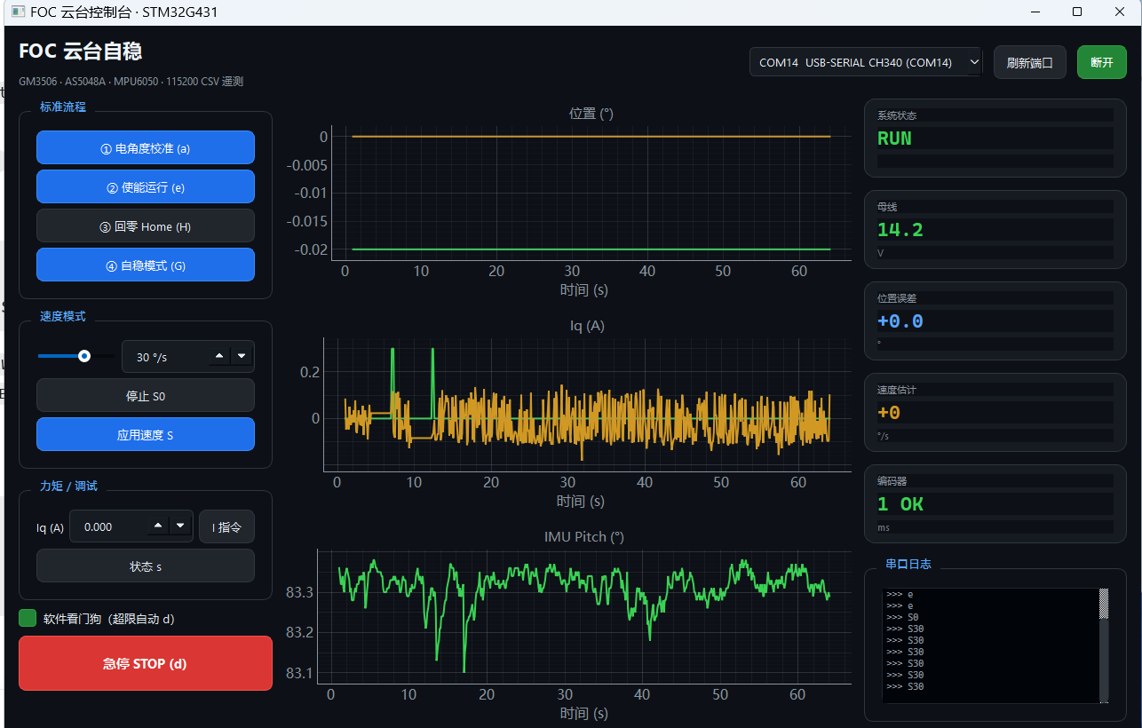

第四部分 总结
4.1可扩展之处:可扩展为双轴/三轴云台，增加第二路 FOC 与 yaw 轴编码器；引入 CAN/EtherCAT 替代 UART 便于工业组网；在位置环外增加视觉伺服（OpenMV/树莓派）实现目标跟踪；对 foc_params.m 做在线参数辨识适配不同电机；将 Qt 上位机扩展为参数下发、数据记录、曲线导出和故障回放平台；增加 FreeRTOS 划分通信与日志任务；机械上采用 CNC 支架提高刚度；安全方面完善编码器去抖、过温与硬件急停，满足更长时运行。
4.2心得体会:本作品从选题、仿真到下位机联调，完整走通了 STM32G4 电机控制链路。初期在电流采样符号、相序与 ADC 通道映射上花费较多时间，通过 FOC_DBG_FIXED_VECTOR 等分级调试手段逐相验证，体会到"先开环、再闭环、最后上负载"的必要性。Simulink 生成代码显著降低手写 PI 与限幅错误，但 ISR 时序与全局变量接口仍需严格约定，否则会出现积分饱和或抖动。ALIGN 与磁编安装高度相关，旋转校准 + 手动 F 微调命令提高了现场适应性。自稳模式将 IMU 与位置环结合，重力矩由积分项消化，分段 KP 则在远近误差下平衡快速性与平稳性。上位机脚本化演示极大方便竞赛展示，也暴露协议需防误触与看门狗的必要性。机械结构虽为 3D 打印，质心与轴系对齐对自稳效果影响明显，后续应在 CAD 阶段做简单动力学估算。整体而言，项目整合了意法半导体 MCU、FOC 算法、传感器融合与工程工具链，为工业 4.0 电机控制场景提供了可复现的原型平台；后续将在多轴协调、参数自整定与更长可靠性测试上继续完善。

第五部分 参考文献
[1] TI. Field Oriented Control of 3-Phase AC Motors[S]. Literature Number: SPRU723, 2013.
[2] ST Microelectronics. STM32G431xx Datasheet and Reference Manual[Z]. 2024.
[3] ST Microelectronics. AN1076: Sensorless Field Oriented Control of PMSM Motors[Z].
[4] ST Microelectronics. AN4680: Field-oriented control of PMSM driven by sensorless algorithm[Z].
[5] MathWorks. Embedded Coder User's Guide[R]. R2024b.
[6] ams OSRAM. AS5048A Magnetic Position Sensor Datasheet[Z].
[7] InvenSense. MPU-6000/6050 Product Specification[Z].
[8] Bose B K. Modern Power Electronics and AC Drives[M]. Prentice Hall, 2002.
[9] Mohan N. Power Electronics: A First Course[M]. Wiley, 2012.
[10] 王成元， 夏加宽， 杨俊友。 电机现代控制技术[M]. 北京： 机械工业出版社。
[11] 陈伯时。 电力拖动自动控制系统——运动控制系统[M]. 北京： 机械工业出版社。
[12] 全国大学生嵌入式芯片与系统设计竞赛2026竞赛指南（意法半导体赛道）[Z].
[13] ARM Ltd. CMSIS-DSP Software Library Documentation[Z].
[14] ST Microelectronics. STM32CubeG4 User Manual: TIM PWM Generation and ADC Injection[Z].
[15] Atkinson K E. Numerical Analysis for SVPWM Modulation Principles[M].
[16] Python Software Foundation. pyserial Documentation[Z].
[17] GitHub. STM32 HAL Driver Overview and Best Practices[Z].
[18] Wang J, et al. Permanent Magnet Synchronous Machine Model for Field-Oriented Control[C]. IEEE.
[19] ISO/IEC/IEEE 12207:2017 Systems and software engineering — Software life cycle processes[S].
[20] MIT License. Open Source Software Licensing[Z].

